海康威视设备GB28181接入配置指南

修改设备名称
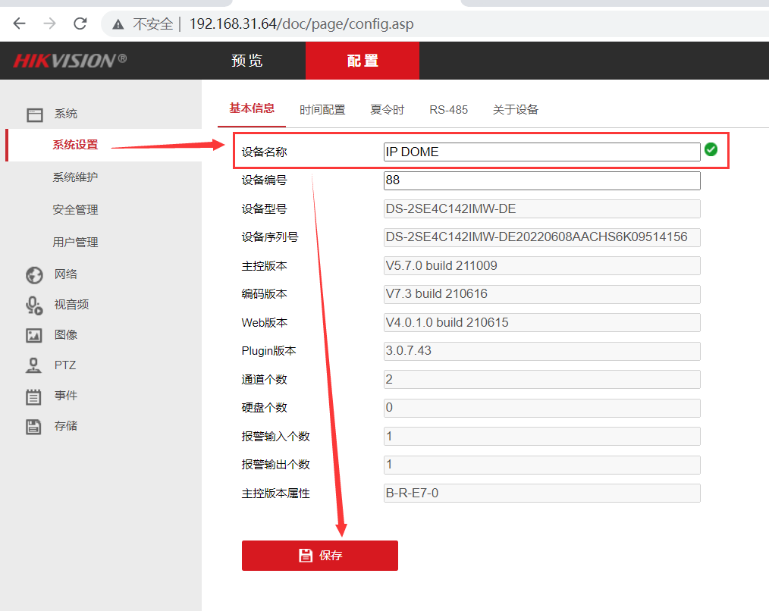

修改通道名称
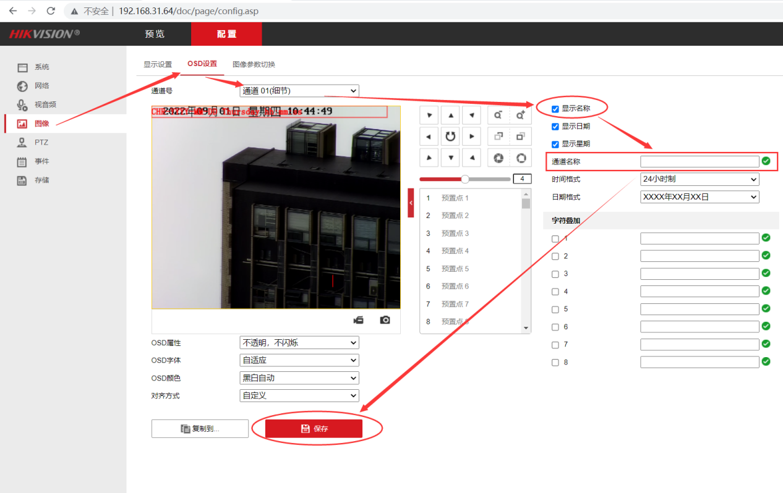

配置GB28181平台接入
点击“配置->网络->高级配置->平台接入”
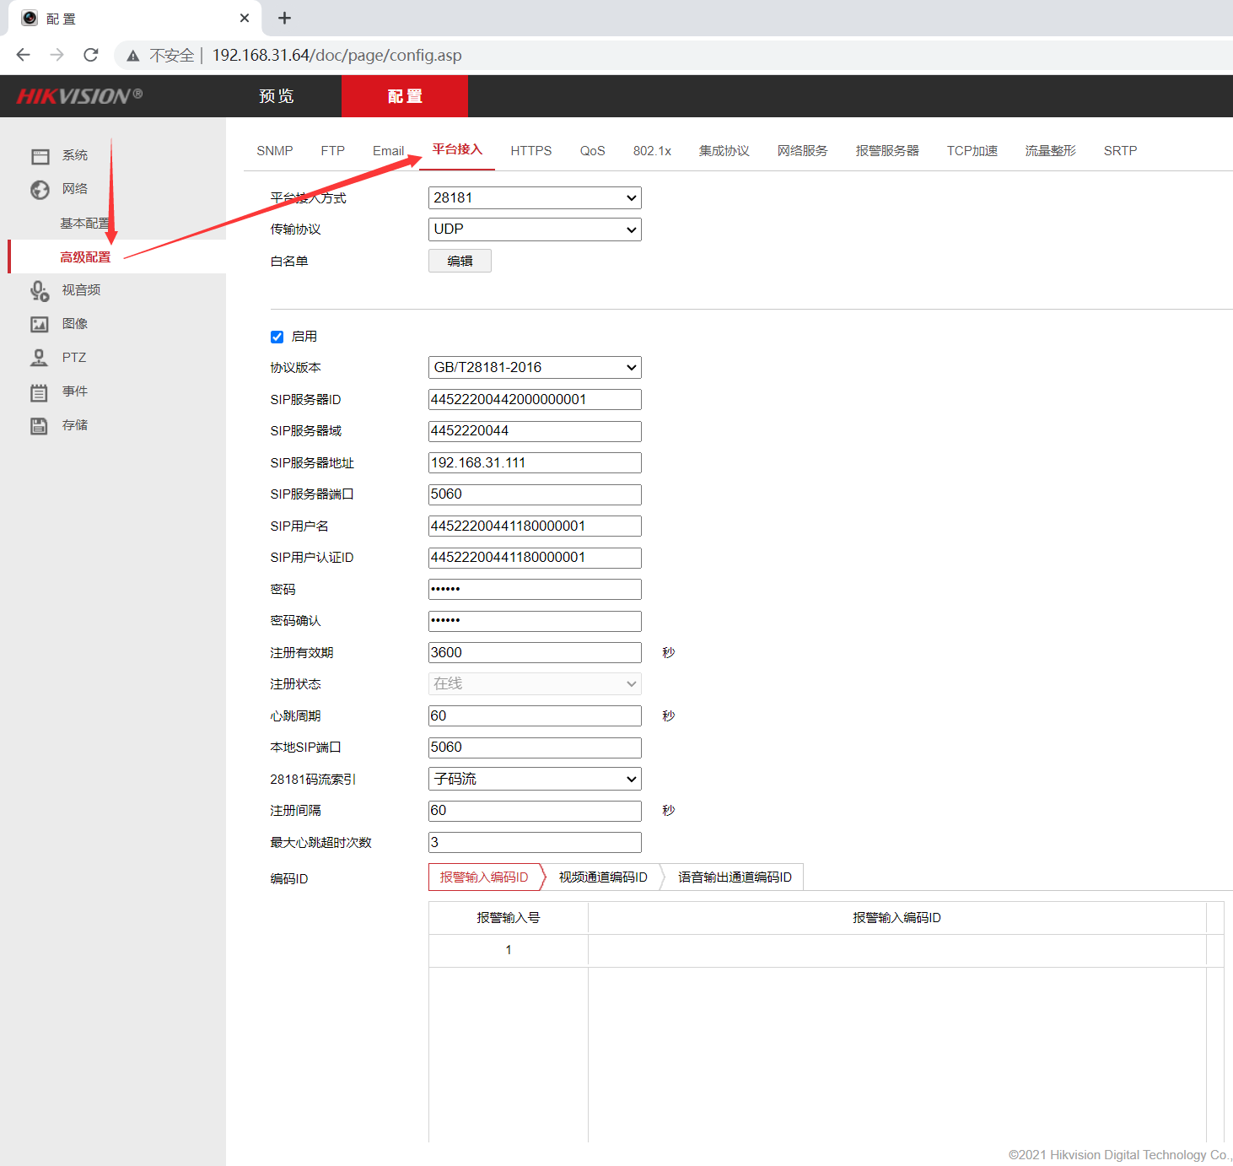
勾选“启用”，SIP服务器ID、域和地址填写弈视频中的对应的参数。SIP用户名和认证ID为此设备的编号。

配置视频通道编码ID
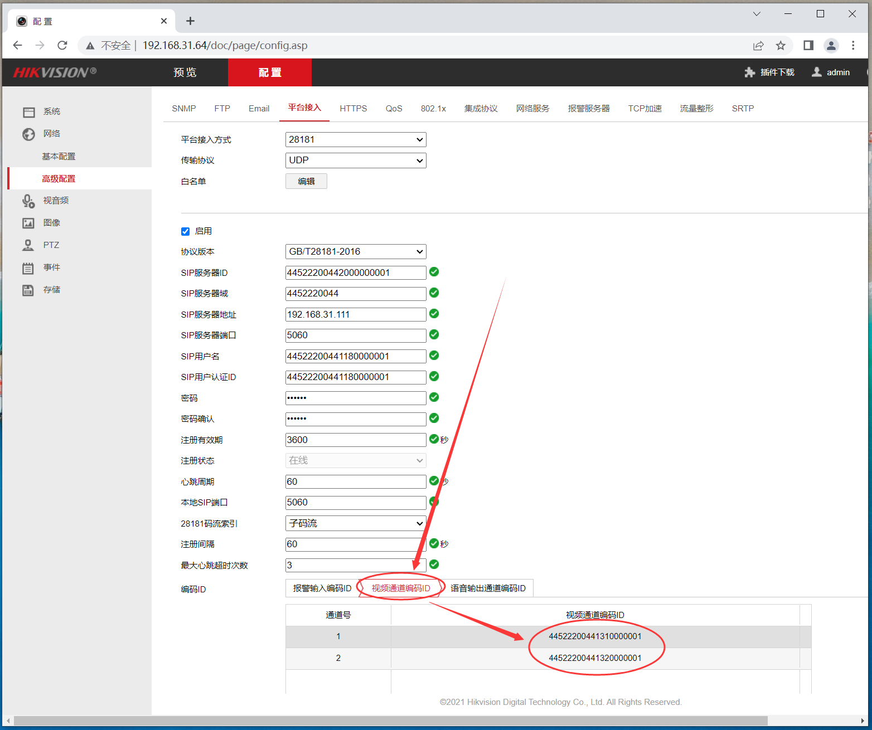
为此设备的每个视频通道配置一个单独的编码ID。

